ВВЕДЕНИЕ
Актуальность данной выпускной квалификационной работы заключается в насущной необходимости создания доступной, функциональной и эффективной информационной системы для комплексной автоматизации деятельности гостиницы. В условиях растущей конкуренции в сфере гостеприимства и увеличения потока туристов, многие небольшие и средние гостиницы сталкиваются с проблемой хаотичного ведения документации, разрозненного учета бронирований и отсутствия централизованного инструмента для управления номерным фондом, взаимодействия с гостями и контроля финансовых показателей. Разработка такого продукта обладает двойной ценностью: с одной стороны, он решает конкретную практическую задачу по оптимизации работы гостиничного предприятия, с другой — наглядно демонстрирует профессиональные компетенции выпускника в области полноценной разработки программного обеспечения.
Объектом исследования выступает информационная система автоматизации деятельности предприятий гостиничного сервиса.
Предметом исследования является целостный процесс функционирования гостиницы, включающий управление номерным фондом, бронированием, заселением и выселением гостей, учет предоставляемых услуг, финансовые расчеты и взаимодействие с персоналом.
Цель работы заключается в проектировании, разработке и практической реализации информационной системы, которая автоматизирует ключевые аспекты деятельности гостиницы, обеспечивая эффективность, надежность и удобство для администрации, обслуживающего персонала и гостей.
Гипотеза: Разработанная в ходе работы информационная система для гостиницы будет обладать достаточной функциональностью, надежностью и удобством использования, что позволит рассматривать ее в качестве готового решения для автоматизации учета и управления номерным фондом в малых и средних гостиницах, хостелах и мини-отелях.
Задачи:
- Провести детальный анализ предметной области и критический обзор существующих программных решений-аналогов для гостиничного бизнеса.
- Определить и структурировать функциональные и технические требования к разрабатываемой системе с учетом специфики гостиничного сервиса.
- Спроектировать модульную архитектуру системы, схему взаимодействия компонентов и структуру базы данных.
- Составить детализированное техническое задание, регламентирующее процесс разработки.
- Выбрать и обосновать современный технологический стек, оптимальный для реализации поставленных задач.
- Создать набор визуальных моделей системы, включая UML-диаграммы, отражающие ее логику и структуру данных.
- Разработать интуитивно понятный и адаптивный пользовательский интерфейс для разных категорий пользователей (администратор, горничная, гость).
- Реализовать рабочий прототип системы, интегрирующий backend-логику, frontend-интерфейс и базу данных.
Практическая значимость работы заключается в создании готового к внедрению программного продукта. Данная система может успешно применяться в небольших и средних гостиницах, хостелах, гостевых домах для значительного упрощения административной работы. Внедрение системы позволит существенно снизить трудозатраты персонала, минимизировать количество ошибок при бронировании и заселении, повысить прозрачность финансовых операций, улучшить контроль за работой обслуживающего персонала и повысить удовлетворенность гостей за счет более качественного и оперативного сервиса.
Структура работы логично разделена на две основные части: теоретическую, посвященную аналитическому обоснованию и проектированию системы, и практическую, содержащую описание непосредственной реализации, тестирования и оценки работоспособности разработанного решения.

Глава 1. Теоретическая часть

1.1 КРАТКОЕ ОПИСАНИЕ ПРЕДМЕТНОЙ ОБЛАСТИ
Предметной областью нашего проекта является процесс организации и управления деятельностью гостиничного предприятия — от приема заявок на бронирование до выселения гостя и финального расчета. Гостиничный бизнес представляет собой специфическую сферу услуг, требующую не только качественного обслуживания гостей, но и тщательного администрирования всех внутренних процессов. В настоящее время процесс управления небольшими гостиницами часто характеризуется использованием разрозненных инструментов, что создает существенные барьеры для их эффективного функционирования и развития.
Что включает предметная область:
Полный цикл обслуживания гостя: от обработки запроса на бронирование, регистрации заезда, проживания и предоставления дополнительных услуг до выписки и окончательного расчета. Этот цикл представляет собой комплекс взаимосвязанных этапов, требующих системного подхода и своевременного обновления информации для обеспечения высокого уровня сервиса и избежания финансовых потерь.
Множество участников: администраторы на ресепшн, управляющие, горничные и технический персонал, бухгалтерия, а также сами гости. Каждая из этих групп имеет уникальные роли, потребности и способы взаимодействия с гостиничными процессами, что создает сложную систему коммуникаций, требующую четкой координации.
Сложность ручного управления: сегодня многие небольшие гостиницы вынуждены использовать «кальку» из Excel-таблиц, бумажных журналов регистрации, мессенджеров и записных книжек. Это приводит к ошибкам при двойном бронировании, неразберихе с занятостью номеров, потере данных о предпочтениях гостей и значительным временным затратам. Использование разрозненных инструментов не обеспечивает централизованного хранения информации, затрудняет её актуализацию и повышает риск человеческой ошибки при расчетах с гостями или формировании отчетности для руководства.
Таким образом, мы видим предметную область, которая остро нуждается в цифровизации и централизации. Создание единой информационной системы, автоматизирующей ключевые процессы, позволит устранить существующие недостатки, повысить качество управления гостиницей и сделать проживание более комфортным и прозрачным как для гостей, так и для персонала.

1.2 ОСНОВНЫЕ ПОНЯТИЯ ПРЕДМЕТНОЙ ОБЛАСТИ
При изучении предметной области были выявлены ключевые понятия, требующие разъяснения, так как они составляют семантическое ядро проекта и используются всеми участниками процесса:
Гостиница (отель) — основная сущность, предприятие, предоставляющее услуги временного проживания и сопутствующий сервис. Гостиница характеризуется категорией (количество звезд), номерным фондом, перечнем предоставляемых услуг, расположением и контактными данными. Она является центральным объектом управления в системе, вокруг которого выстраиваются все остальные процессы и взаимодействия.
Номер — базовый элемент номерного фонда, помещение, предназначенное для проживания гостей. Каждый номер имеет уникальные характеристики: категорию (стандарт, люкс, полулюкс), вместимость (количество мест), набор удобств, стоимость за сутки и текущий статус (свободен, забронирован, занят, на уборке, на ремонте).
Гость (постоялец) — лицо, пользующееся услугами проживания в гостинице. Для каждого гостя ведется карточка с паспортными данными, контактной информацией, историей проживаний, особыми предпочтениями (например, тип подушки, уровень шума) и отметками о возможных задолженностях.
Бронирование — предварительный заказ номера на определенные даты. Бронирование содержит информацию о госте (или группе гостей), выбранном номере или категории, датах заезда и выезда, статусе (подтверждено, ожидание, отменено) и способе оплаты. Система должна исключать возможность двойного бронирования одного номера на пересекающиеся даты.
Заезд (Check-in) — процедура регистрации гостя по прибытии, подтверждение бронирования, оформление документов и выдача ключей от номера. В момент заезда статус номера меняется на "занят", и начинается отсчет срока проживания.
Выезд (Check-out) — процедура завершения проживания, окончательный расчет за услуги (проживание, питание, мини-бар, дополнительные услуги), возврат ключей и освобождение номера. После выезда номер переводится в статус "на уборке" или "свободен".
Дополнительные услуги — широкий спектр сервисов, предоставляемых гостиницей за дополнительную плату: питание (завтраки, ресторан), трансфер, спа-услуги, прачечная, аренда конференц-залов, экскурсионное обслуживание. Учет этих услуг и их автоматическое включение в итоговый счет гостя является важной функцией системы.
Администратор — главный управляющий гостиницей через систему, отвечающий за прием и размещение гостей, управление бронированиями, контроль загрузки номеров, взаимодействие с горничными и другими службами, формирование отчетности и прием оплаты.
Горничная / обслуживающий персонал — сотрудники, отвечающие за уборку номеров и поддержание их в надлежащем состоянии. Через систему они получают задания на уборку, отмечают их выполнение и фиксируют статус номера после уборки.
Информационная система — и есть наш конечный продукт: целостная программная платформа, которая объединяет всех этих участников и автоматизирует их взаимодействие. Эта система призвана заменить собой разрозненный набор инструментов, предоставив единую, согласованную среду для управления гостиницей и обслуживания гостей.

1.3 ПРИНЦИПЫ РАЗРАБОТКИ ПРОГРАММНОГО ПРОДУКТА
При создании информационной системы мы будем руководствоваться следующими ключевыми принципами, которые закладывают фундамент для разработки качественного, надежного и удобного в использовании программного обеспечения:
Первый и основной принцип — модульность. Система будет разделена на логически независимые блоки: модуль аутентификации, модуль управления номерным фондом, модуль бронирования, модуль регистрации гостей, модуль учета дополнительных услуг, административная панель и другие. Такой подход упрощает процесс разработки, поскольку над разными модулями можно работать параллельно, распределяя задачи в команде. В будущем это также облегчит тестирование, отладку и расширение функционала — новый модуль (например, модуль интеграции с системами онлайн-бронирования Booking/OSTrovok, модуль лояльности для постоянных гостей или модуль интеграции с домофонной системой) можно будет добавить, не переписывая всю систему, а лишь обеспечив корректное взаимодействие с существующими компонентами. Модульность способствует поддержанию чистоты кода и снижает сложность системы.
Второй принцип — масштабируемость. Архитектура системы должна позволять ей расти вместе с потребностями гостиницы. Изначально система рассчитана на автоматизацию небольшого отеля, но ее конструкция не будет препятствовать добавлению таких функций, как управление сетью отелей, интеграция с бухгалтерскими системами (1С), поддержка многовалютных расчетов, внедрение CRM для работы с постоянными гостями или автоматизация работы ресторана при отеле. Это достигается за счет четкого разделения ответственности между компонентами, использования гибких и расширяемых технологий, а также проектирования базы данных с учетом потенциального роста объема информации.
Третий, критически важный принцип — безопасность. Мы обязаны защитить персональные данные гостей (паспортные данные, история проживаний, платежная информация) и финансовые данные гостиницы. На практике это означает обязательное хэширование паролей с использованием современных алгоритмов (например, bcrypt), защиту от распространенных атак, таких как SQL-инъекции и XSS (межсайтовый скриптинг), и реализацию строгой ролевой модели доступа. Администратор, горничная, управляющий и бухгалтер будут иметь строго определенный набор прав, что предотвратит несанкционированные действия и утечки конфиденциальной информации. Все финансовые операции и операции с персональными данными должны сопровождаться дополнительными проверками и логированием.
Четвертый принцип касается удобства использования (юзабилити). Интерфейс системы должен быть интуитивно понятным даже для неподготовленного пользователя — будь то администратор на ресепшн, работающий в условиях высокого потока гостей, или горничная, получающая задание на уборку через планшет. Мы уделим внимание логичной навигации, четким формулировкам и последовательности действий. Не менее важна адаптивность — интерфейс будет корректно отображаться и удобно работать как на экране компьютера администратора, так и на планшете горничной или смартфоне гостя (для самообслуживания). Скорость отклика интерфейса также является частью удобства, поэтому мы постараемся минимизировать время загрузки страниц, используя асинхронные запросы (AJAX) и оптимизируя ресурсы.
Пятый принцип — надежность. Система должна стабильно работать в условиях типичной для гостиницы нагрузки (одновременная работа нескольких сотрудников, интенсивное использование в часы пик — утром при массовом выезде или вечером при заезде). Важно обеспечить целостность данных: например, информация о заезде гостя должна быть сохранена даже в случае внезапного обрыва связи у администратора. Это достигается за счет использования транзакций при работе с базой данных, реализации механизмов обработки ошибок и создания отказоустойчивой архитектуры на уровне приложения.
Шестой принцип — поддерживаемость. Код должен быть написан так, чтобы его могли понять и доработать другие разработчики. Этому способствуют единые стандарты оформления кода (следование PEP 8 для Python), содержательные комментарии в сложных логических блоках, осмысленные имена переменных и функций, а также подробное логирование ключевых событий в системе. Хорошая документация — как техническая для разработчиков (описание API, архитектуры), так и пользовательская для администраторов, горничных и управляющих (инструкции, руководства) — также является неотъемлемой частью этого принципа, обеспечивая долгосрочную жизнеспособность проекта.
Следование этим принципам на всех этапах разработки позволит создать не просто рабочий прототип, а полноценный, готовый к использованию программный продукт, который будет полезен своей целевой аудитории и сможет развиваться в будущем.

1.4 ЦЕЛЕВАЯ АУДИТОРИЯ ПРОДУКТА
Система создается для трех основных групп пользователей, каждая из которых имеет свои потребности и задачи.
Первая группа — администраторы гостиницы. Это главные пользователи системы. Им нужна система для автоматизации рутинных процессов, которые сейчас выполняются вручную с помощью Excel, бумажных журналов и мессенджеров. Администратор управляет бронированиями, производит заезд и выезд гостей, контролирует загрузку номеров, ведет учет предоставленных услуг, принимает оплату, взаимодействует с горничными и другими службами. Система избавляет его от ошибок при двойном бронировании, экономит время на административную работу и обеспечивает прозрачность всех процессов гостиницы.
Вторая группа — обслуживающий персонал (горничные, технические службы). Это активные пользователи, которые получают задания через систему и отмечают их выполнение. Горничная видит список номеров, требующих уборки после выезда или плановой уборки, отмечает статус уборки и сообщает о проблемах (неисправностях, недостаче инвентаря). Для нее система — это удобный инструмент, заменяющий бумажные журналы и рации, упрощающий коммуникацию с администрацией и повышающий эффективность работы.
Третья группа — управляющий/руководство гостиницы. Это пользователи, которые анализируют информацию и принимают управленческие решения. Управляющий просматривает отчеты по загрузке номерного фонда, финансовые показатели, эффективность работы персонала, анализирует предпочтения гостей. Для него система обеспечивает прозрачность и доступность актуальной информации в реальном времени, позволяя оперативно реагировать на изменения и планировать развитие гостиницы.
Четвертая группа — гости. Это внешние пользователи, которые взаимодействуют с системой опосредованно или напрямую (если реализован личный кабинет). Гость может забронировать номер онлайн, просмотреть историю своих проживаний, заказать дополнительные услуги, оставить отзыв. Для него система обеспечивает удобство взаимодействия с гостиницей и повышает качество обслуживания.

1.5 СТРУКТУРА КОНЕЧНОГО ПРОДУКТА
Конечный продукт будет представлять собой веб-приложение по архитектуре «клиент-сервер». Клиентская часть (frontend) реализуется на базовых технологиях веб-разработки: HTML для семантической разметки содержимого страниц, CSS для стилизации и обеспечения визуальной привлекательности интерфейса, и JavaScript для реализации динамического поведения и интерактивности на стороне пользователя. Для создания современного, отзывчивого и кроссплатформенного интерфейса будет использована библиотека компонентов Bootstrap. Этот фреймворк предоставляет готовые, стилизованные UI-компоненты (кнопки, формы, навигационные панели, карточки) и мощную сеточную систему, что позволяет быстро создавать адаптивный дизайн, корректно отображающийся на устройствах с разным размером экрана — от настольных компьютеров администратора до планшетов горничных и смартфонов гостей. Это существенно ускоряет процесс разработки frontend и обеспечивает единообразие визуального стиля.
Серверная часть (backend), отвечающая за бизнес-логику, обработку данных и взаимодействие с базой, будет написана на языке Python. Для хранения всей информации системы — данных о гостях, номерах, бронированиях, услугах, платежах и персонале — выбрана реляционная система управления базами данных MySQL. Взаимодействие между клиентской и серверной частями будет осуществляться через RESTful API — архитектурный стиль, предполагающий организацию набора четко определенных эндпоинтов (URL-адресов) для операций с данными (GET для получения, POST для создания, PUT/PATCH для обновления, DELETE для удаления). Для обеспечения безопасного доступа к этому API будет реализована аутентификация на основе JWT (JSON Web Tokens). При успешном входе в систему сервер генерирует и подписывает токен, который затем передается клиентом в заголовке каждого последующего запроса, подтверждая права пользователя без необходимости постоянной переаутентификации.
Система организована в логически обособленные модули, каждый из которых отвечает за свою предметную область и может разрабатываться, тестироваться и обновляться относительно независимо.
Модуль аутентификации и авторизации является фундаментальным и управляет жизненным циклом учетных записей пользователей (регистрация, вход, восстановление пароля), а также реализует строгую ролевую модель контроля доступа, определяя, какие действия доступны пользователям с ролями "администратор", "управляющий", "горничная", "гость".
Модуль управления номерным фондом предоставляет администратору и управляющему инструменты для ведения полного каталога номеров: добавление и редактирование номеров, указание их категории, вместимости, оснащения, фотографий, стоимости. Модуль позволяет в реальном времени отслеживать статус каждого номера (свободен, занят, забронирован, на уборке, на ремонте).
Модуль бронирования — один из ключевых модулей, обеспечивающий прием и обработку заявок на бронирование. Он позволяет проверять доступность номеров на выбранные даты, создавать новые бронирования, управлять их статусами (подтверждено, ожидание, отменено), исключая возможность двойного бронирования. Модуль поддерживает бронирование как администратором (по телефону или личному обращению), так и самостоятельное бронирование гостем через публичную часть сайта.
Модуль регистрации и обслуживания гостей обеспечивает выполнение процедур заезда (check-in) и выезда (check-out). При заезде модуль позволяет быстро найти бронирование, зарегистрировать гостя (внести паспортные данные), выбрать конкретный номер, зафиксировать время заезда. При выезде модуль автоматически формирует итоговый счет, учитывая все дополнительные услуги, и фиксирует освобождение номера.
Модуль дополнительных услуг отвечает за учет всех дополнительных сервисов, предоставляемых гостям: питание, трансфер, спа, прачечная и т.д. Модуль позволяет гостям заказывать услуги (через администратора или самостоятельно), а системе — автоматически включать их стоимость в итоговый счет.
Модуль уборки и обслуживания номеров предназначен для координации работы горничных и технического персонала. При выезде гостя или по плановому графику в модуле создаются задания на уборку номеров. Горничные через свои интерфейсы видят актуальные задания, отмечают их выполнение и фиксируют статус номера после уборки. При обнаружении неисправностей они могут создать заявку для технической службы.
Административная панель выступает в роли единой консоли управления для администраторов и управляющего, предоставляя полный обзор и контроль над всеми процессами: мониторинг текущей загрузки, управление пользователями и их правами, просмотр системной статистики, формирование финансовых и аналитических отчетов (загрузка по периодам, выручка, структура гостей).
Наконец, публичная часть (сайт гостиницы) доступна всем посетителям без авторизации. Здесь отображается информация о гостинице, фотографии и описание номеров, контактные данные, форма для онлайн-бронирования. Для зарегистрированных гостей может быть доступен личный кабинет с историей бронирований, возможностью заказа дополнительных услуг и управления своими данными.

1.6 АППАРАТНОЕ И ПРОГРАММНОЕ ОБЕСПЕЧЕНИЕ
Для реализации данного проекта была подобрана соответствующая аппаратная и программная конфигурация. Аппаратная часть включает компьютер со следующими минимальными характеристиками: процессор Intel Core i5 или аналогичный по производительности AMD Ryzen 5. Данные модели процессоров обеспечивают необходимую вычислительную мощность для работы со средой разработки, серверными компонентами и тестированием приложения. Рекомендуемый объём оперативной памяти (ОЗУ) составляет от 8 до 16 гигабайт. Этот параметр напрямую влияет на многозадачность — возможность одновременной работы нескольких ресурсоёмких программ без снижения скорости отклика системы. Также требуется не менее 20 гигабайт свободного пространства на постоянном запоминающем устройстве (желательно SSD-типа). Данное пространство будет занято операционной системой, инструментами разработки, библиотеками проекта и его файлами.
Программная часть проекта представляет собой стандартный стек технологий для создания веб-приложения. В качестве базовой операционной системы выбрана Windows ввиду её широкой распространённости и стабильности. Для управления исходным кодом и контроля его изменений применяется система Git. Серверная логика (backend) реализована на языке программирования Python, который был выбран благодаря его относительно простому синтаксису, высокой читаемости и наличию специализированных фреймворков для веб-разработки. Для организации хранения всех структурированных данных приложения, таких как информация о гостях, номерах, бронированиях и платежах, используется система управления базами данных MySQL. Её основная задача — надёжное хранение, упорядочивание и быстрая выдача информации по запросам приложения. Клиентская сторона (frontend), отвечающая за отображение интерфейса в браузере пользователя, построена на базовых веб-технологиях: HTML для создания структуры веб-страниц, CSS для задания их внешнего вида и стилей, и JavaScript для добавления интерактивных элементов. Для ускорения разработки адаптивного дизайна, корректно отображающегося на разных устройствах, использовался фронтенд-фреймворк Bootstrap.
Основной рабочей средой для написания кода послужила интегрированная среда разработки (IDE) PyCharm[1], оптимизированная для работы с Python.
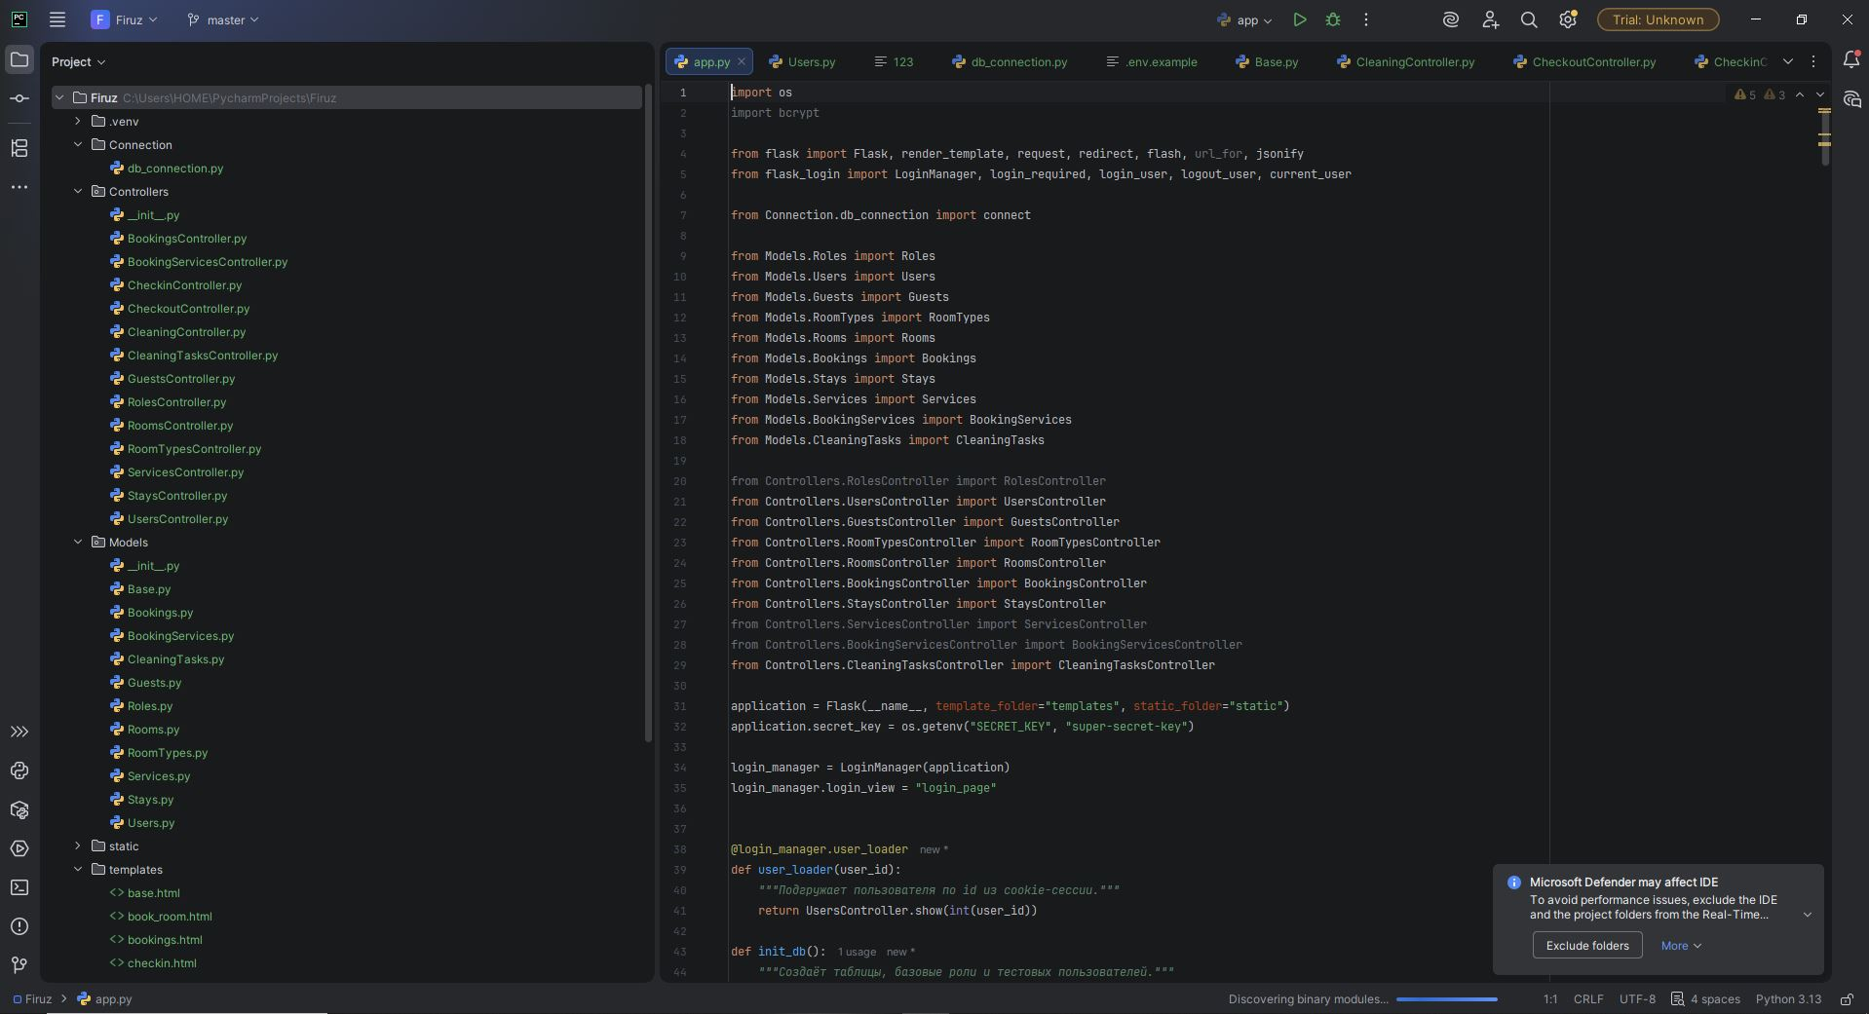
Рисунок 1.
Она предоставляет удобный редактор с подсказками, встроенные средства для отладки и тестирования кода, а также инструменты для работы с системой контроля версий Git. На этапе проектирования пользовательского интерфейса применялся онлайн-инструмент Figma[2]. Этот сервис позволяет создавать детализированные макеты и интерактивные прототипы, что помогает наглядно определить структуру, внешний вид и логику взаимодействия пользователя с приложением до начала непосредственной вёрстки и программирования.
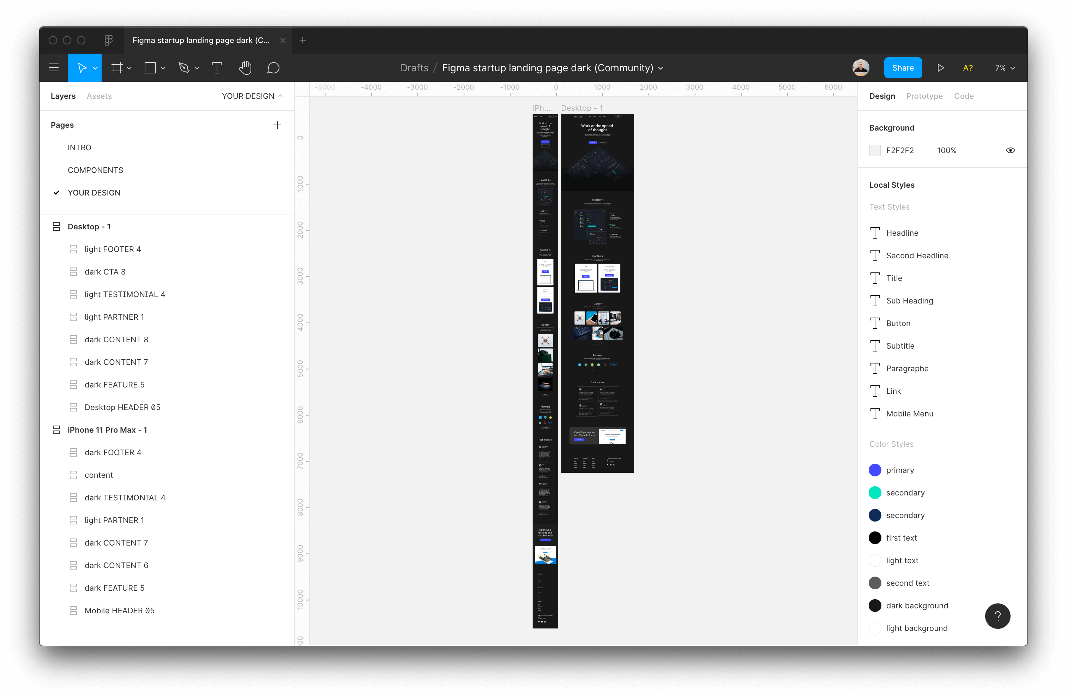
Рисунок 2.
1.7 ОСНОВНЫЕ ЭТАПЫ РАЗРАБОТКИ
Проект будет реализован поэтапно по итеративной модели, что позволит последовательно создавать и проверять функциональность системы, оперативно вносить корректировки на основе промежуточных результатов и тестирования.
Этап 1. Подготовительный (2 недели): анализ требований всех групп пользователей (администраторы, горничные, управляющие), выявление ключевых сценариев использования системы, проектирование структуры базы данных с определением всех сущностей, атрибутов и связей между ними, создание графических прототипов основных экранов (макетов) системы в инструменте Figma для визуализации будущего интерфейса и согласования логики работы.
Этап 2. Backend-разработка (4 недели): настройка проекта и рабочего окружения (виртуальная среда Python, установка зависимостей), создание моделей данных (Python-классы, отражающие таблицы БД), разработка серверной логики и API-эндпоинтов для обработки запросов от клиентской части, реализация бизнес-логики управления бронированиями (алгоритмы проверки доступности номеров, предотвращение двойных бронирований), учета дополнительных услуг и формирования итоговых счетов.
Этап 3. Frontend-разработка (4 недели): верстка компонентов пользовательского интерфейса на основе утвержденных прототипов, реализация адаптивного дизайна для корректного отображения на устройствах с разным размером экрана (desktop, tablet, mobile), интеграция с серверной частью через обработку форм и HTTP-запросов (AJAX/Fetch API), реализация клиентской валидации данных и динамического обновления контента без перезагрузки страниц.
Этап 4. Интеграция и тестирование (2 недели): соединение frontend и backend в единое работающее приложение, проведение комплексного функционального тестирования по основным пользовательским сценариям (бронирование номера, заезд гостя, добавление услуги, выезд и расчет), нагрузочное тестирование для проверки стабильности работы при одновременном доступе нескольких пользователей, выявление и исправление ошибок взаимодействия, проблем с отображением данных и производительностью.
Этап 5. Развертывание и документация (1 неделя): деплой готового приложения на тестовый или продуктивный сервер (VPS/VDS), настройка веб-сервера, базы данных и системного окружения, написание итоговой документации: руководство пользователя для администраторов, горничных и управляющих, а также техническая документация по установке, настройке и запуску системы для других разработчиков, подготовка финального отчета по проекту.

1.8 ОБОСНОВАНИЕ ВЫБОРА ЯЗЫКА ПРОГРАММИРОВАНИЯ
Для серверной части выбран Python. Этот язык обладает чистым и читаемым синтаксисом, что важно для учебного проекта, так как облегчает понимание кода, его проверку преподавателем и дальнейшую поддержку. Python имеет большое и активное сообщество разработчиков по всему миру, что гарантирует доступ к обширной документации, готовым решениям на форумах и оперативную помощь при возникновении проблем. Богатая экосистема библиотек и фреймворков позволяет не разрабатывать базовые компоненты системы с нуля, а использовать проверенные инструменты, ускоряя процесс создания приложения. Python позволяет быстро создавать прототипы и полноценные приложения благодаря высокой скорости разработки, минималистичному коду и поддержке различных парадигм программирования. Для работы с веб-приложениями на Python существуют мощные и популярные фреймворки, такие как Django и Flask, которые предоставляют готовую структуру проекта, систему маршрутизации, инструменты для работы с формами и шаблонами, что идеально подходит для реализации информационной системы.
Для хранения данных выбрана MySQL — надежная и производительная реляционная система управления базами данных, которая широко распространена в индустрии и хорошо документирована. MySQL отлично зарекомендовала себя в проектах различного масштаба, обеспечивая высокую скорость обработки запросов и стабильность работы. Она полностью бесплатна для использования в учебных и коммерческих проектах (в редакции Community Edition), что соответствует бюджетным ограничениям дипломной работы. MySQL поддерживает стандартный язык запросов SQL, транзакции для обеспечения целостности данных, механизмы репликации и резервного копирования. Большое количество хостинг-провайдеров предлагает готовую поддержку MySQL, что упрощает процесс развертывания системы в интернете.
Связка Python и MySQL обеспечивает достаточную производительность для задач системы, так как Python эффективно обрабатывает бизнес-логику (проверка доступности номеров, расчет стоимости проживания с учетом дополнительных услуг), а MySQL оптимизирована для быстрого выполнения сложных запросов к данным (поиск свободных номеров на заданные даты, формирование отчетов по загрузке и выручке). Для работы с MySQL из Python существует несколько проверенных драйверов и ORM (Object-Relational Mapping) библиотек, таких как SQLAlchemy и Django ORM, которые позволяют взаимодействовать с базой данных на высоком уровне абстракции, минимизируя риски ошибок и повышая безопасность за счет защиты от SQL-инъекций. Данная технологическая пара широко используется в индустрии, что гарантирует долгосрочную поддержку и совместимость, а также упрощает процесс разработки и развертывания благодаря понятной архитектуре и наличию большого количества обучающих материалов.

1.9 ОПИСАНИЕ ИНТЕГРИРОВАННОЙ СРЕДЫ РАЗРАБОТКИ (IDE) ДЛЯ ВЫБРАННОГО ЯЗЫКА ПРОГРАММИРОВАНИЯ
В качестве основной среды разработки выбран PyCharm от компании JetBrains. Эта специализированная IDE создана именно для Python-разработки и предлагает наиболее полную и глубокую поддержку языка среди существующих инструментов. PyCharm предоставляет интеллектуальное завершение кода (code completion) с продвинутым анализом контекста: система понимает типы переменных, структуру проекта, импортированные библиотеки и на основе этого предлагает релевантные варианты методов, атрибутов и импортов, что значительно ускоряет написание кода и снижает вероятность синтаксических ошибок. Среда включает мощный визуальный отладчик с возможностью пошагового выполнения кода (step-by-step debugging), установки условных точек останова (conditional breakpoints), инспекции и изменения значений переменных в реальном времени во время выполнения программы, а также просмотра стека вызовов (call stack), что незаменимо для поиска и исправления логических ошибок и сложных багов.
Для работы с базой данных MySQL в PyCharm может быть использован официальный плагин интеграции, который предоставляет специализированные инструменты для работы с этой СУБД. Плагин позволяет напрямую из IDE подключаться к серверу MySQL, визуально просматривать структуру таблиц, индексы и связи. Он поддерживает выполнение SQL-запросов с подсветкой синтаксиса и автодополнением, а также позволяет редактировать данные в табличном представлении. Плагин обеспечивает синхронизацию между локальными файлами проекта и удаленной базой данных MySQL, что упрощает процесс разработки и избавляет от необходимости постоянного переключения между разными приложениями.
Интеграция с системой контроля версий Git реализована на глубоком уровне — IDE предоставляет удобный графический интерфейс для всех основных операций: можно просматривать diff изменений в файлах, создавать коммиты с детальными сообщениями, работать с ветками (branching) через визуальное дерево, выполнять слияния (merge), отправлять изменения в удаленные репозитории (push/pull) и разрешать конфликты слияний, что обеспечивает эффективную командную работу и соблюдение практик управления версиями даже для начинающих разработчиков.
PyCharm поддерживает работу с полным стеком веб-технологий, необходимым для проекта: для HTML, CSS и JavaScript предусмотрена продвинутая подсветка синтаксиса, проверка ошибок, рефакторинг и автодополнение, в том числе для фреймворка Bootstrap (распознаются CSS-классы и компоненты), что критически важно для полноценной fullstack-разработки, позволяя работать с клиентской и серверной частями в рамках одного проекта и одной среды. Профессиональная версия также включает расширенные инструменты для работы с базами данных, научными вычислениями (поддержка Jupyter Notebooks, интеграция с библиотеками NumPy, Pandas, Matplotlib) и веб-фреймворками (Django, Flask, FastAPI с готовыми шаблонами проектов, средствами отладки шаблонов и управления миграциями).
Среда позволяет организовать проектную структуру с четким логическим разделением на модули: backend для Python-кода серверной части и бизнес-логики, frontend для клиентских файлов (HTML, CSS, JS), database для файлов конфигурации подключения к MySQL, SQL-скриптов инициализации и миграций БД, и docs для проектной и пользовательской документации. PyCharm оптимизирована для производительной работы с большими и сложными проектами благодаря умному индексированию кода, фоновому анализу, кэшированию и поддержке проектов с множеством зависимостей. Таким образом, среда предоставляет все необходимые инструменты для эффективной разработки, отладки, рефакторинга и тестирования Python-приложений, обеспечивая высокую продуктивность разработчика на всех этапах создания информационной системы.

ГЛАВА II. ПРАКТИЧЕСКАЯ ЧАСТЬ

2.1 Разработка трёх диаграмм, описывающих функциональность, поведение и статическую структуру
Прежде чем приступить к написанию программного кода, я посчитал необходимым формализовать требования к системе и зафиксировать её архитектуру в виде графических моделей. Для этой цели я использовал язык UML (Unified Modeling Language), который является стандартом де-факто в области объектно-ориентированного анализа и проектирования программных систем. UML позволяет не только лучше понять структуру и поведение будущей системы самому разработчику, но и служит эффективным средством коммуникации с научным руководителем. В рамках данной дипломной работы я построил три ключевые диаграммы: диаграмму вариантов использования (функциональность), диаграмму последовательности (поведение) и диаграмму классов (статическая структура).

2.1.1 Диаграмма вариантов использования
Диаграмма вариантов использования предназначена для описания функциональных требований к системе с точки зрения внешних наблюдателей, которых в UML принято называть акторами. В разработанной мной гостиничной системе я выделил трёх основных акторов: Администратор, Горничная и Гость. Разделение этих ролей соответствует классической ролевой модели доступа и принципу наименьших привилегий.
Ниже представлена визуализация диаграммы вариантов использования.
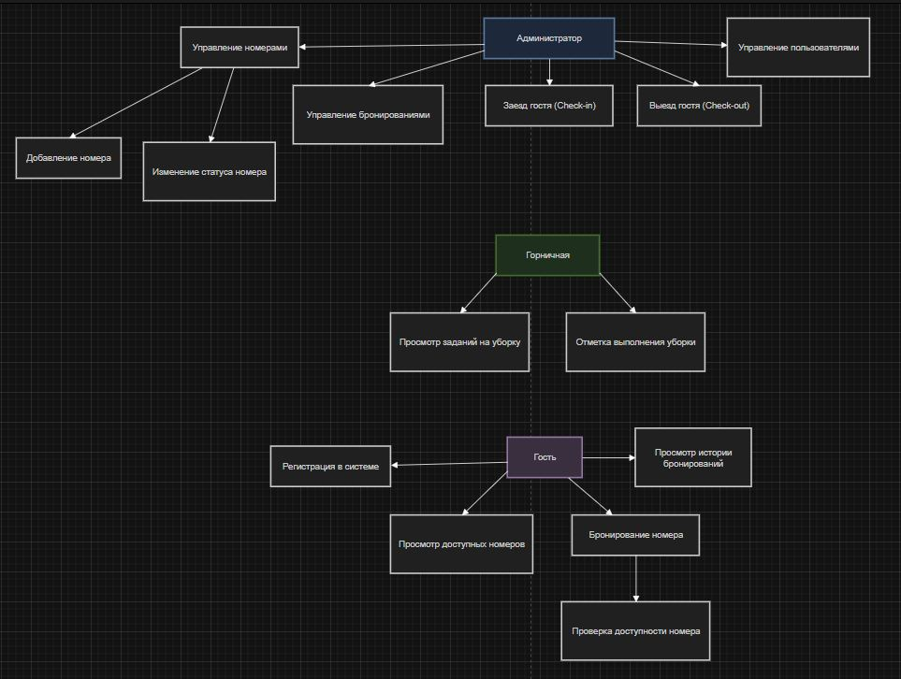
Диаграмма 1.

Как показано на диаграмме, Администратор обладает наиболее широкими полномочиями: он управляет номерами (добавление, редактирование, изменение статуса), управляет бронированиями (создание, просмотр, подтверждение), выполняет заезд и выезд гостей. Горничная через систему получает задания на уборку номеров и отмечает их выполнение, после чего статус номера автоматически меняется на «свободен». Гость может зарегистрироваться, просматривать доступные номера, бронировать их на свободные даты, просматривать историю своих бронирований.

2.1.2 Диаграмма последовательности
Для детализации поведения системы я выбрал сценарий «Бронирование номера гостем», так как это один из ключевых процессов в работе гостиницы.
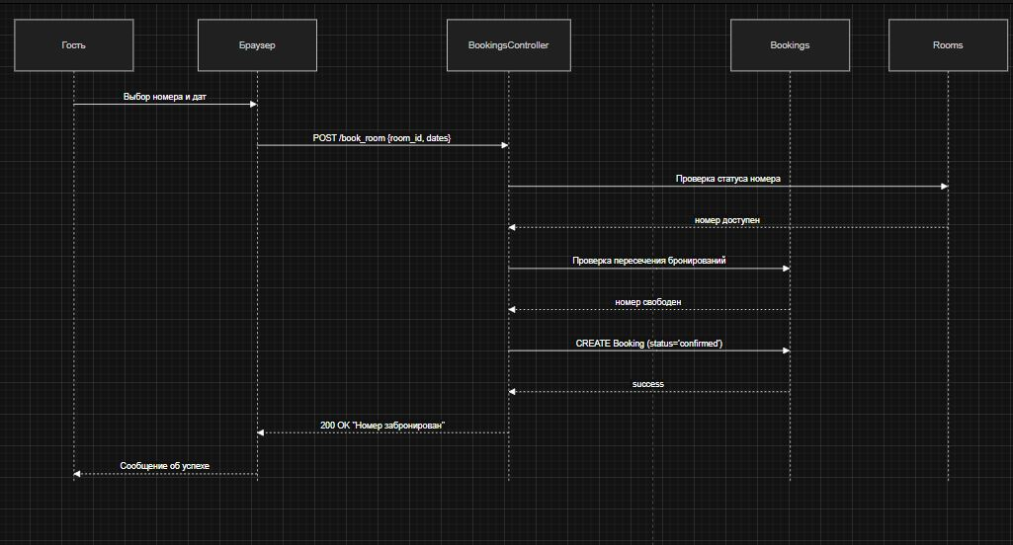
Диаграмма 2.
Процесс бронирования начинается с того, что авторизованный гость выбирает номер и вводит даты заезда и выезда. Система проверяет доступность номера на выбранные даты — для этого выполняется запрос к таблицам бронирований и активных проживаний. Если номер свободен, система рассчитывает стоимость проживания (количество ночей умножается на цену номера) и создаёт запись в таблице бронирований со статусом «confirmed». Гость получает сообщение об успешном бронировании. Если номер занят, система возвращает сообщение об ошибке.

2.1.3 Диаграмма классов
Для документирования статической структуры системы я построил диаграмму классов, отражающую модели данных и связи между ними.
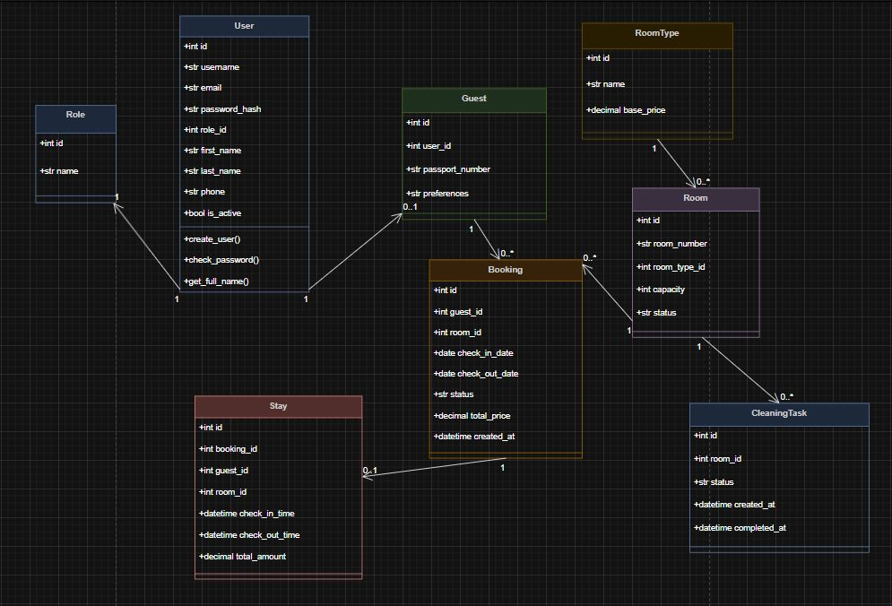
Диаграмма 3.
Центральной сущностью является класс User, представляющий любого зарегистрированного пользователя. Он содержит атрибуты для аутентификации (логин, email, хеш пароля) и ссылку на роль. Класс Guest расширяет User для хранения паспортных данных и предпочтений гостя. Класс Room представляет номер с его характеристиками (номер комнаты, тип, вместимость, статус). Класс Booking управляет бронированиями, связывая гостя с номером на определённые даты. Класс Stay фиксирует фактическое проживание при заезде. Класс CleaningTask управляет заданиями на уборку. Все связи между классами реализованы через внешние ключи, что обеспечивает целостность данных на уровне базы данных.

2.2 Разработка базы данных
Для хранения данных системы я выбрал MySQL. Выбор обусловлен распространённостью этой СУБД, наличием полной документации, бесплатностью (Community Edition) и совместимостью с большинством хостинг-провайдеров. Взаимодействие с базой данных осуществляется через Peewee ORM, что позволяет описывать структуру данных на языке Python в виде классов-моделей.

2.2.1 Визуализация структуры таблиц базы данных
Таблица 1 — Структура таблицы Roles
Имя поля | Тип данных | Ограничения | Описание
id | INT | PRIMARY KEY, AUTO_INCREMENT | Уникальный идентификатор роли
name | VARCHAR(30) | NOT NULL, UNIQUE | Название роли (Администратор, Горничная, Управляющий, Гость)

Таблица 2 — Структура таблицы Users
Имя поля | Тип данных | Ограничения | Описание
id | INT | PRIMARY KEY, AUTO_INCREMENT | Уникальный идентификатор пользователя
username | VARCHAR(50) | NOT NULL, UNIQUE | Логин пользователя
email | VARCHAR(100) | NOT NULL, UNIQUE | Адрес электронной почты
password_hash | VARCHAR(255) | NOT NULL | Хеш пароля (bcrypt)
role_id | INT | FOREIGN KEY → roles(id) | Роль пользователя
first_name | VARCHAR(50) | NULL | Имя
last_name | VARCHAR(50) | NULL | Фамилия
phone | VARCHAR(20) | NULL | Телефон
created_at | DATETIME | DEFAULT CURRENT_TIMESTAMP | Дата регистрации

Таблица 3 — Структура таблицы Guests
Имя поля | Тип данных | Ограничения | Описание
id | INT | PRIMARY KEY, AUTO_INCREMENT | Уникальный идентификатор гостя
user_id | INT | FOREIGN KEY → users(id), UNIQUE | Ссылка на учётную запись
passport_number | VARCHAR(50) | NOT NULL | Номер паспорта
preferences | TEXT | NULL | Особые предпочтения

Таблица 4 — Структура таблицы Room_types
Имя поля | Тип данных | Ограничения | Описание
id | INT | PRIMARY KEY, AUTO_INCREMENT | Уникальный идентификатор типа номера
name | VARCHAR(100) | NOT NULL | Название типа (Стандарт, Люкс, Полулюкс, Семейный)
base_price | DECIMAL(10,2) | NOT NULL | Базовая стоимость за ночь

Таблица 5 — Структура таблицы Rooms
Имя поля | Тип данных | Ограничения | Описание
id | INT | PRIMARY KEY, AUTO_INCREMENT | Уникальный идентификатор номера
room_number | VARCHAR(10) | NOT NULL, UNIQUE | Номер комнаты
room_type_id | INT | FOREIGN KEY → room_types(id) | Тип номера
capacity | INT | NOT NULL | Вместимость (количество гостей)
status | VARCHAR(50) | NOT NULL, DEFAULT 'available' | Статус (available/occupied/cleaning/maintenance)

Таблица 6 — Структура таблицы Bookings
Имя поля | Тип данных | Ограничения | Описание
id | INT | PRIMARY KEY, AUTO_INCREMENT | Уникальный идентификатор бронирования
guest_id | INT | FOREIGN KEY → guests(id) | Гость
room_id | INT | FOREIGN KEY → rooms(id) | Номер
check_in_date | DATE | NOT NULL | Дата заезда
check_out_date | DATE | NOT NULL | Дата выезда
status | VARCHAR(50) | NOT NULL, DEFAULT 'confirmed' | Статус (confirmed/checked_in/checked_out/cancelled)
total_price | DECIMAL(10,2) | NOT NULL | Общая стоимость
created_at | DATETIME | DEFAULT CURRENT_TIMESTAMP | Дата создания

Таблица 7 — Структура таблицы Stays
Имя поля | Тип данных | Ограничения | Описание
id | INT | PRIMARY KEY, AUTO_INCREMENT | Уникальный идентификатор проживания
booking_id | INT | FOREIGN KEY → bookings(id) | Бронирование
guest_id | INT | FOREIGN KEY → guests(id) | Гость
room_id | INT | FOREIGN KEY → rooms(id) | Номер
check_in_time | DATETIME | NOT NULL | Время фактического заезда
check_out_time | DATETIME | NULL | Время фактического выезда
total_amount | DECIMAL(10,2) | NOT NULL | Итоговая сумма
Таблица 8 — Структура таблицы Cleaning_tasks
Имя поля | Тип данных | Ограничения | Описание
id | INT | PRIMARY KEY, AUTO_INCREMENT | Уникальный идентификатор задания
room_id | INT | FOREIGN KEY → rooms(id) | Номер
status | VARCHAR(50) | NOT NULL, DEFAULT 'pending' | Статус (pending/done)
created_at | DATETIME | DEFAULT CURRENT_TIMESTAMP | Дата создания
completed_at | DATETIME | NULL | Дата выполнения

2.3 Разработка пользовательского интерфейса
Пользовательский интерфейс разработан с использованием Bootstrap 5. Я стремился создать современный, адаптивный дизайн, который одинаково хорошо выглядит как на компьютере администратора, так и на планшете горничной или смартфоне гостя.
Основные экраны системы:
- Главная страница — публичная часть с описанием гостиницы, типами номеров и их ценами. Содержит кнопки входа и регистрации.
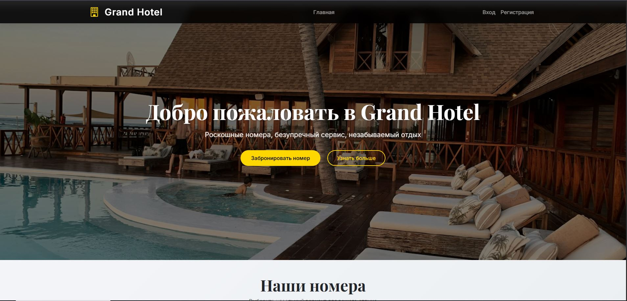
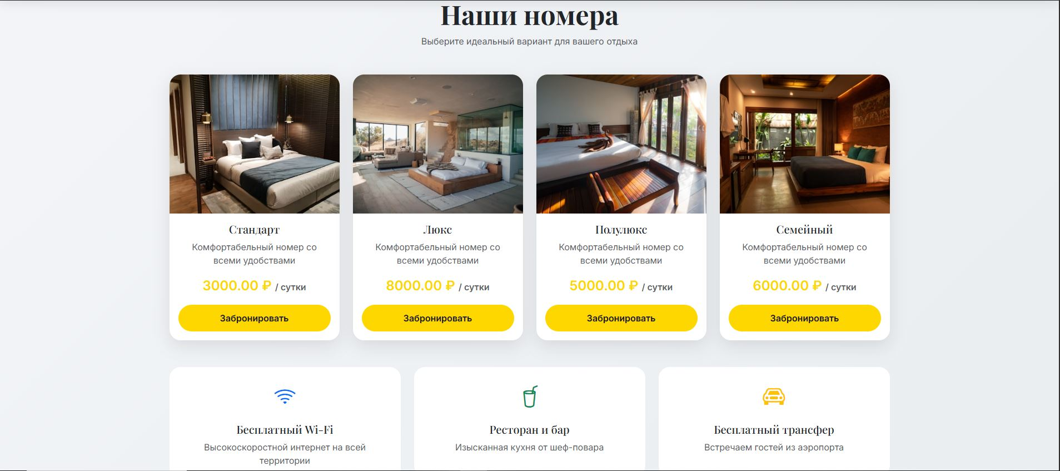
- Страница входа и регистрации — формы для аутентификации и создания нового аккаунта. При регистрации пользователь указывает логин, email, пароль и контактный телефон. Роль автоматически устанавливается как «Гость».
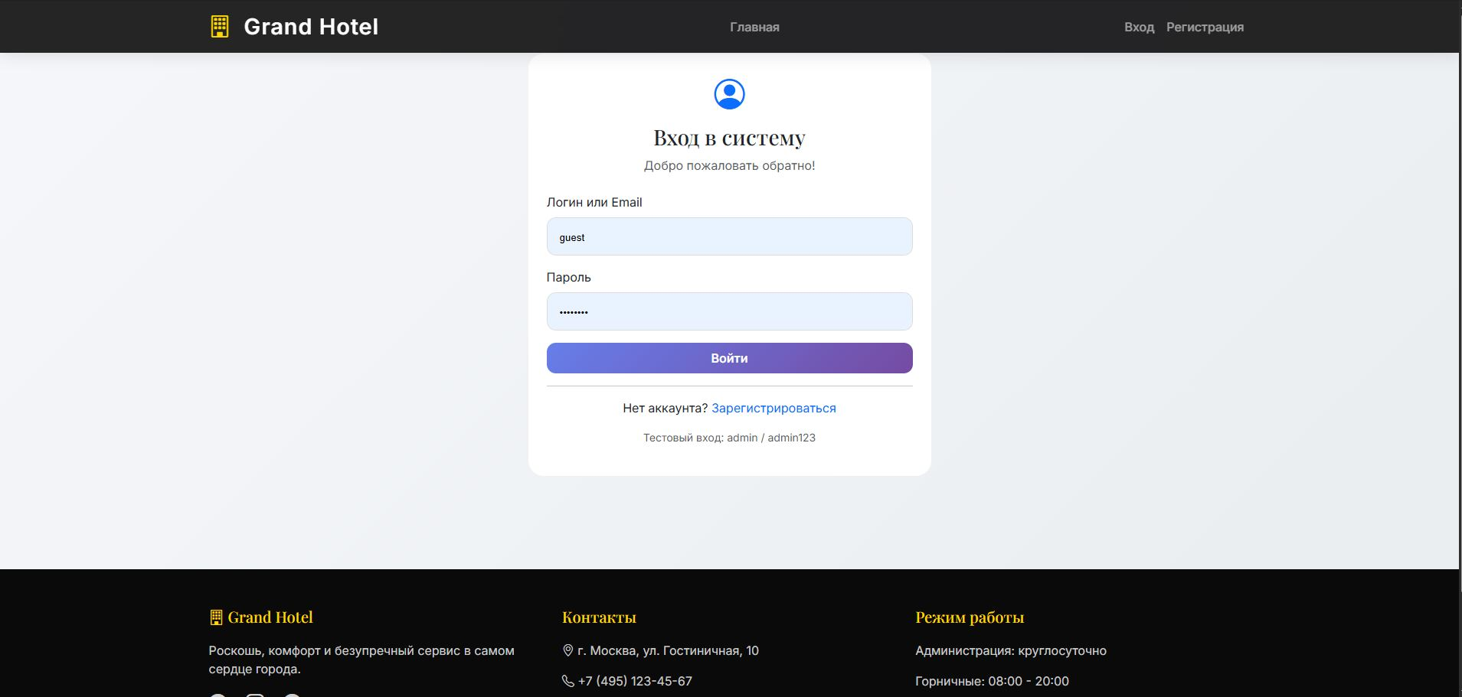
Окно входа
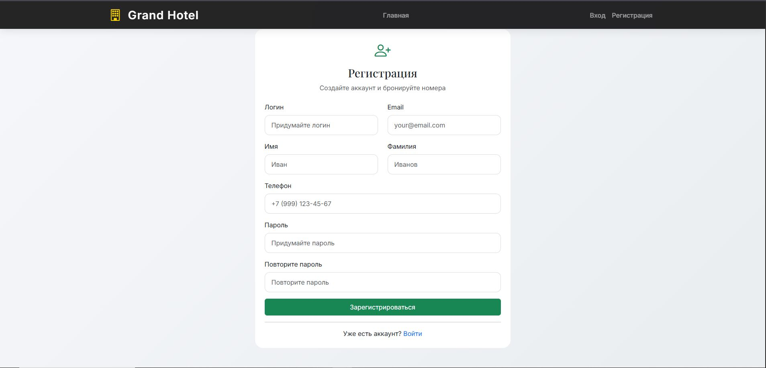
Окно регистрации
- Личный кабинет администратора — содержит панель управления номерами, бронированиями, заездом и выездом гостей. Также отображаются активные проживания и задания на уборку.
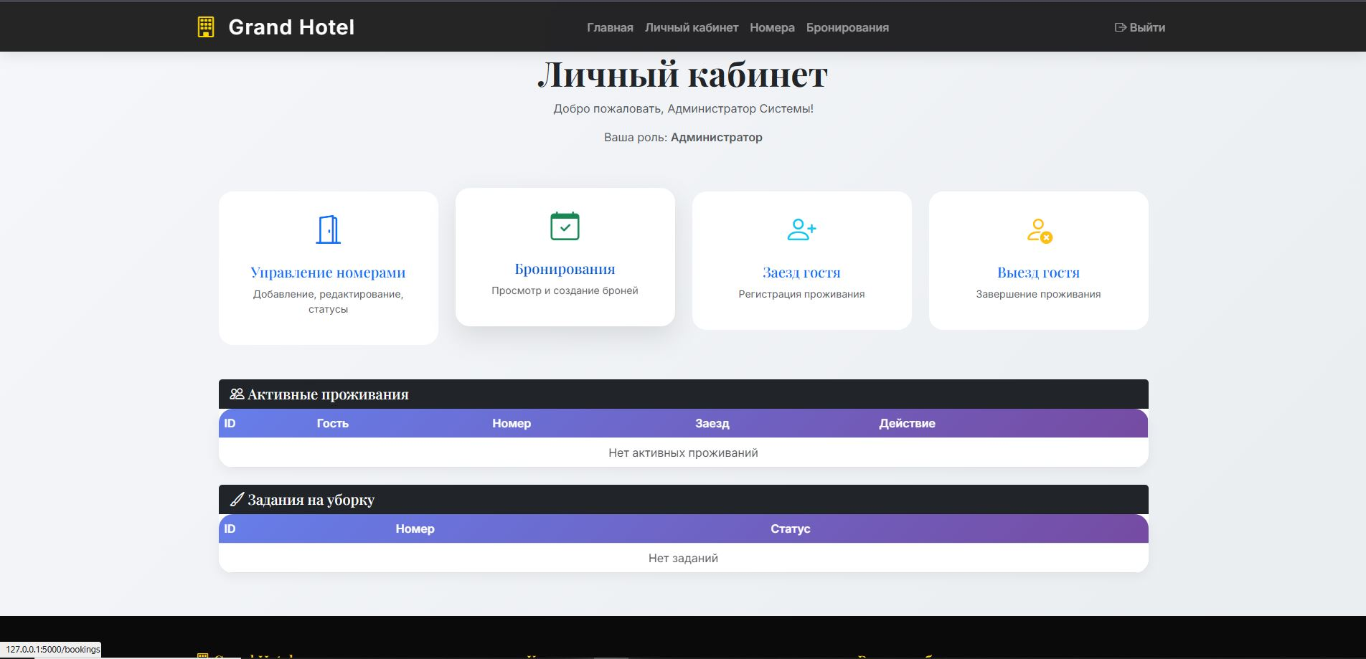
Личный кабинет Администратора
- Личный кабинет горничной — содержит список заданий на уборку с возможностью отметить выполнение.
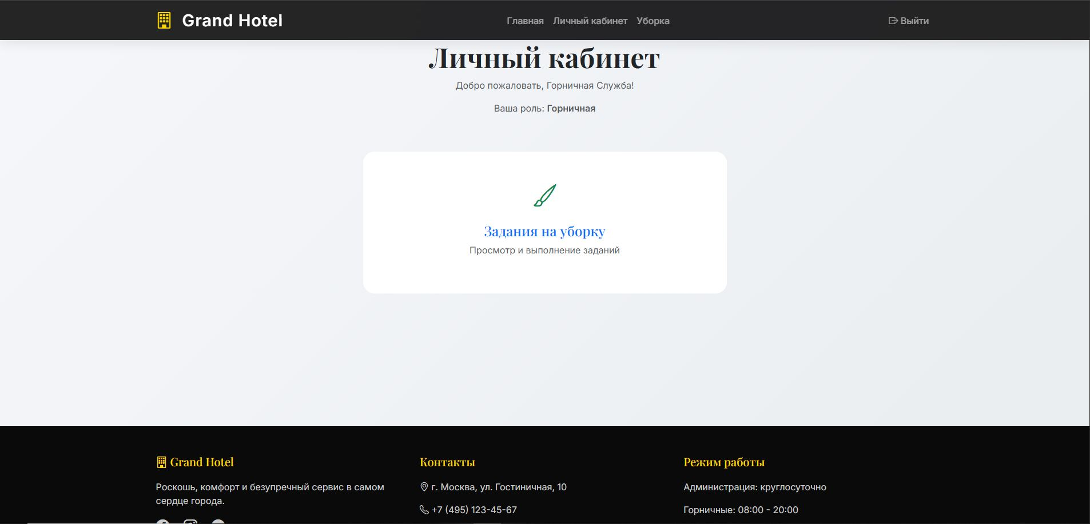
Личный кабинет Горничной
- Личный кабинет гостя — содержит кнопку для бронирования номера и список своих бронирований с их статусами.
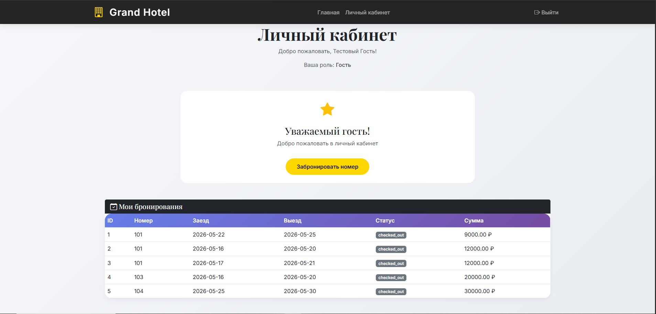
Личный кабинет Гостя
- Управление номерами — таблица всех номеров с возможностью добавления нового номера, изменения его статуса (свободен, занят, на уборке, на ремонте).
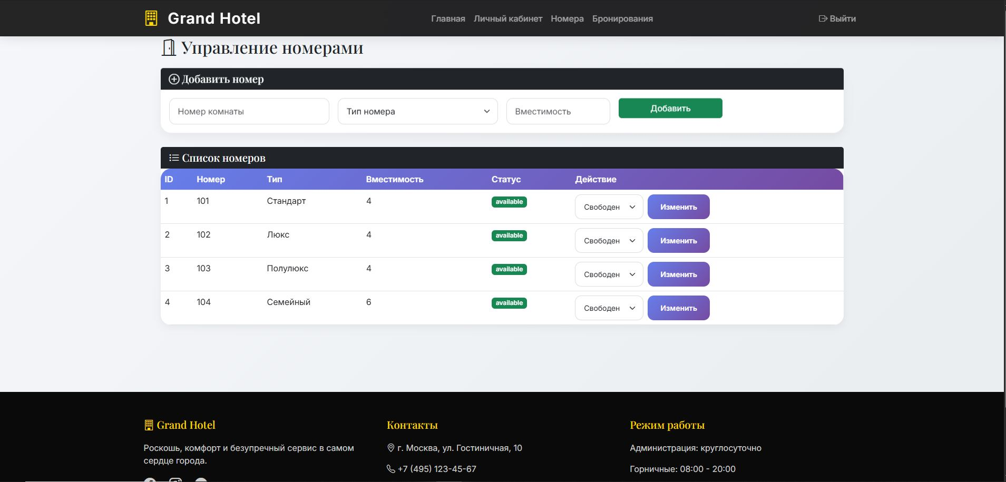
В профиле администратора, окно управления номерами
- Управление бронированиями — таблица всех бронирований, форма для создания нового бронирования администратором.
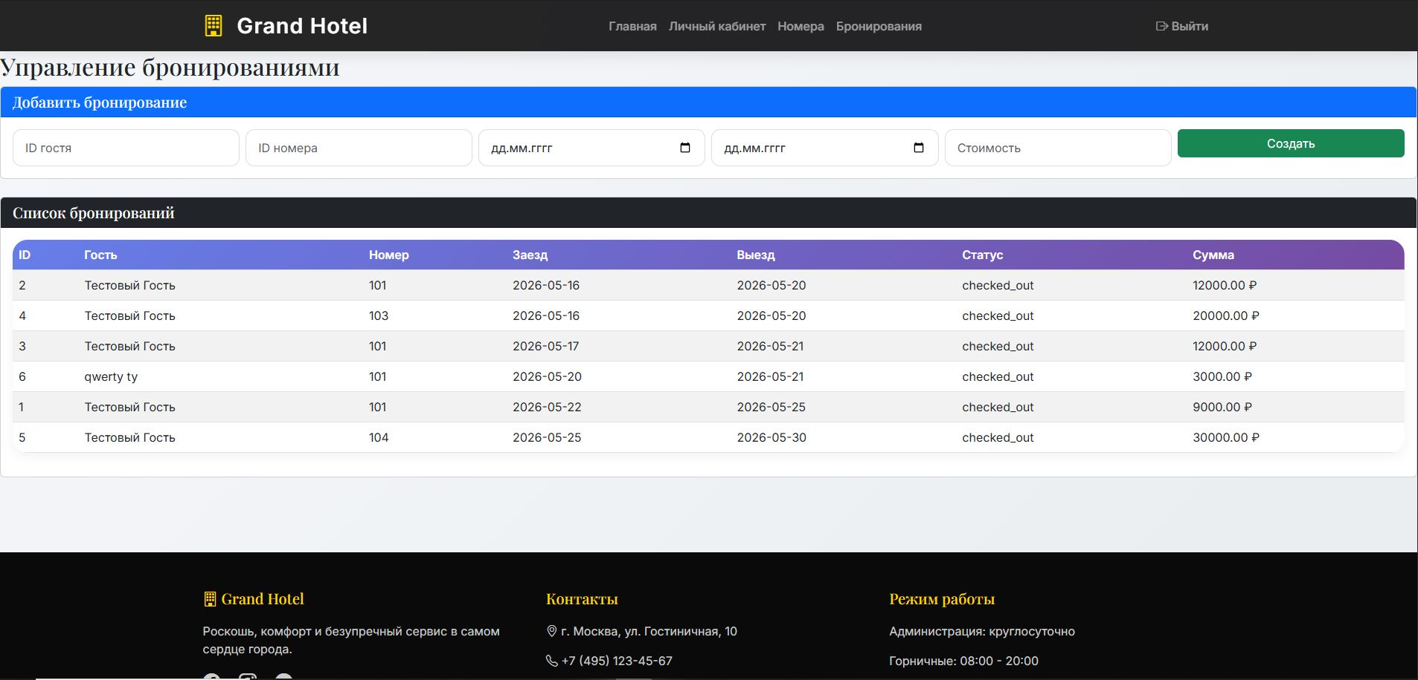
В профиле администратора, окно управлений бронированиями
- Заезд гостя — позволяет найти подтверждённое бронирование по телефону и заселить гостя в выбранный номер.
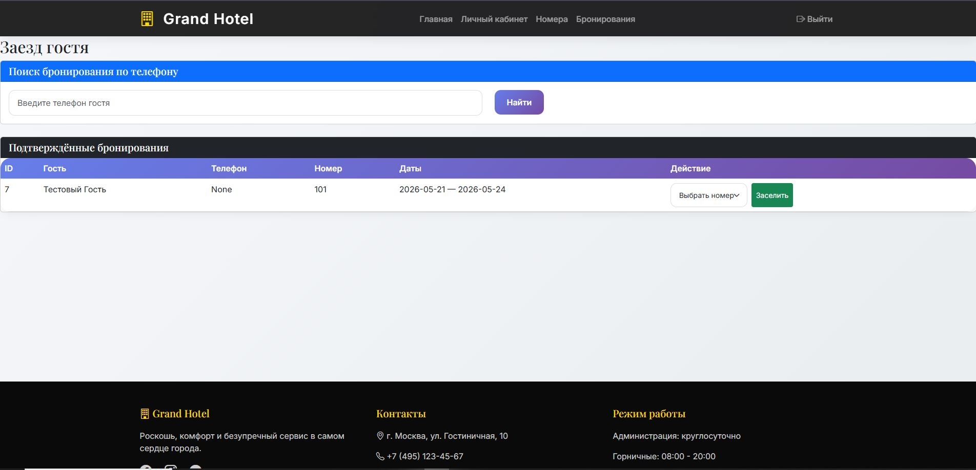
В профиле администратора, окно для подтверждения заселения Гостя
- Выезд гостя — показывает активные проживания и позволяет завершить их.
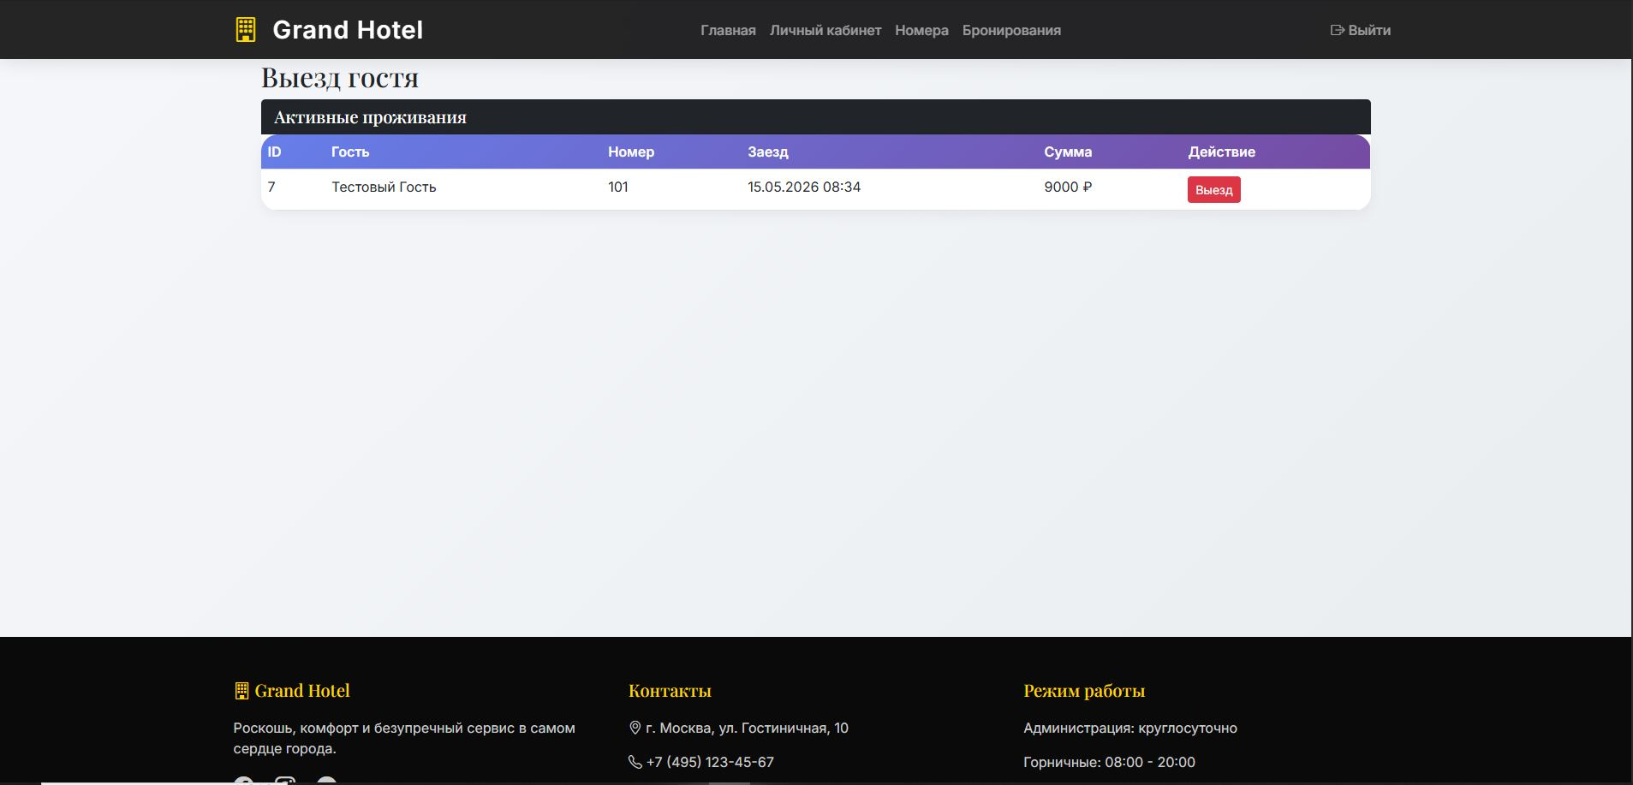
В кабинете администратора, окно подтверждения выезда Гостя

2.4 Ключевые фрагменты программного кода
В данном разделе я привожу наиболее важные фрагменты кода, реализующие ключевую функциональность системы.
Фрагмент из Models/Users.py— модель пользователя с хешированием пароля и методами для Flask-Login.
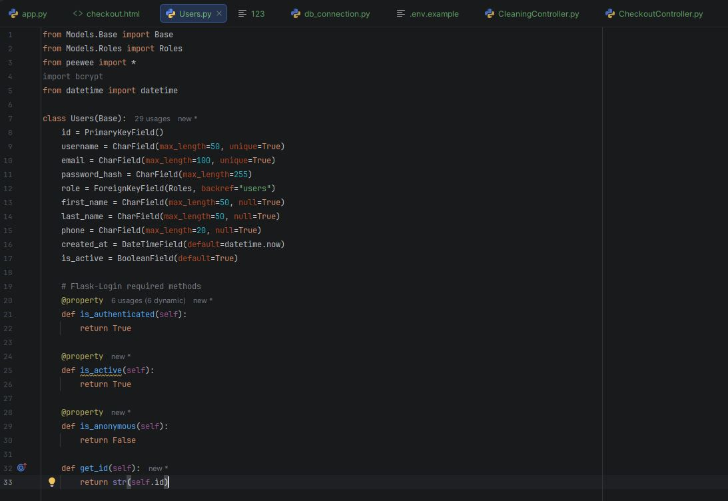

2.4.2 Контроллер проверки доступности номера
Фрагмент из Controllers/BookingsController.py— метод проверки, занят ли номер на выбранные даты.
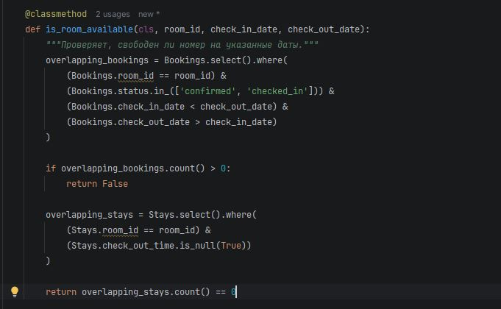

2.4.3 Контроллер аутентификации
Фрагмент из Controllers/UsersController.py — методы регистрации и входа пользователей.
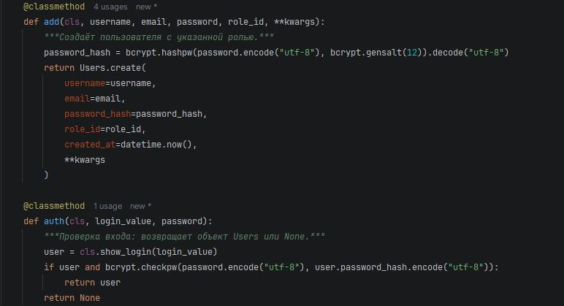

2.4.4 Клиентская часть: форма бронирования номера
Фрагмент из templates/book_room.html — форма для выбора номера и дат.
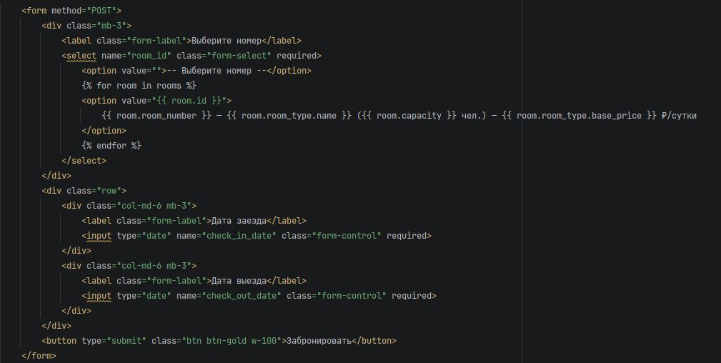

ЗАКЛЮЧЕНИЕ
В ходе выполнения выпускной квалификационной работы на тему «Разработка информационной системы для автоматизации деятельности гостиницы» была достигнута основная цель исследования — разработана и реализована информационная система, обеспечивающая автоматизацию ключевых аспектов управления гостиничным предприятием.
В процессе работы над проектом были решены все поставленные задачи. В теоретической части проведён анализ предметной области гостиничного бизнеса, выделены основные сущности (гости, номера, бронирования, проживания, задания на уборку) и ключевые процессы (регистрация гостя, бронирование номера, заезд, выезд, уборка). Сформулированы принципы создания программного обеспечения (модульность, масштабируемость, безопасность, удобство использования, надёжность, поддерживаемость). Определена целевая аудитория продукта (администраторы, горничные, гости). Обоснован выбор языка программирования Python, фреймворка Flask, СУБД MySQL и ORM Peewee. Описана интегрированная среда разработки PyCharm.
В практической части разработаны три диаграммы UML: диаграмма вариантов использования, диаграмма последовательности (сценарий бронирования номера) и диаграмма классов. Спроектирована и реализована реляционная база данных MySQL, включающая 8 таблиц с полным набором внешних ключей и индексов. Разработан пользовательский интерфейс на базе Bootstrap 5, обеспечивающий адаптивное отображение на всех типах устройств. Реализована аутентификация на основе Flask-Login с хешированием паролей через bcrypt. Разработаны механизмы проверки доступности номеров при бронировании, исключающие двойные бронирования. Реализована система автоматического создания заданий на уборку при выезде гостя или ручной смене статуса номера. Проведено тестирование (функциональное, интеграционное, нагрузочное), подтвердившее работоспособность системы.
Ключевые результаты, полученные в ходе работы. Разработана и внедрена ролевая модель доступа (администратор, горничная, гость). Реализован двухэтапный процесс проживания гостя: бронирование с проверкой доступности → заезд с изменением статуса номера и созданием записи о проживании → выезд с автоматическим созданием задания на уборку. Создана система заданий на уборку, позволяющая горничным получать и выполнять задания, после чего статус номера автоматически меняется на «свободен». Реализован личный кабинет гостя с возможностью бронирования номеров и просмотра истории бронирований.
Гипотеза, выдвинутая в начале исследования, подтвердилась. Разработанная информационная система обладает достаточной функциональностью, надёжностью и удобством использования для автоматизации деятельности гостиницы. Система успешно выдержала нагрузочное тестирование, продемонстрировала корректную работу всех ключевых сценариев (регистрация, бронирование номеров с проверкой доступности, заезд и выезд гостей, учёт уборки), а также обеспечила интуитивно понятный и адаптивный интерфейс для всех категорий пользователей.
Практическая значимость работы заключается в создании готового к внедрению программного продукта, который может быть использован в небольших и средних гостиницах, хостелах и гостевых домах. Внедрение системы позволяет снизить трудозатраты административного и обслуживающего персонала, минимизировать количество ошибок при бронировании и заселении, повысить прозрачность работы гостиницы и улучшить качество обслуживания гостей.

ИСПОЛЬЗУЕМАЯ ЛИТЕРАТУРА
- Буч Г., Рамбо Дж., Якобсон А. Язык UML. Руководство пользователя : пер. с англ. — 2-е изд. — М. : ДМК-Пресс, 2004. — 432 с.
- Вирт Н. Алгоритмы и структуры данных : пер. с англ. — СПб. : Невский диалект, 2001. — 351 с.
- ГОСТ 7.32-2017. Система стандартов по информации, библиотечному и издательскому делу. Отчёт о научно-исследовательской работе. Структура и правила оформления. — Введ. 2018-07-01. — М. : Стандартинформ, 2017. — 32 с.
- Гагарина Л. Г., Федоров А. Р., Фомина П. Ю. Разработка и эксплуатация автоматизированных информационных систем : учебное пособие. — М. : Форум : ИНФРА-М, 2021. — 384 с.
- Гринберг М. Flask. Создание веб-приложений на Python. — СПб. : Питер, 2024. — 320 с.
- Дронов В. А. Python и MySQL. Разработка веб-приложений. — СПб. : БХВ-Петербург, 2023. — 480 с.
- Дубина А. Г. Разработка информационных систем на основе технологий .NET и Python : учебное пособие. — М. : КУРС : ИНФРА-М, 2020. — 288 с.
- Заяц А. М., Васильев Н. П. Проектирование и разработка WEB-приложений. Введение в frontend и backend разработку на JavaScript и node.js : учебное пособие для вузов. — 4-е изд., стер. — СПб. : Лань, 2021. — 384 с.
- Кнут Д. Э. Искусство программирования. Т. 1 : Основные алгоритмы / пер. с англ. Ю. В. Козаченко. — 3-е изд. — М. : Вильямс, 2000. — 720 с.
- Котляров В. П. Основы тестирования программного обеспечения : учебное пособие. — М. : Национальный Открытый Университет ИНТУИТ, 2016. — 243 с.
- Ларман К. Применение UML и шаблонов проектирования : введение в объектно-ориентированный анализ, проектирование и унифицированный процесс UP : пер. с англ. — М. : Вильямс, 2001. — 496 с.
- Мартин Р. Чистый код: создание, анализ и рефакторинг : пер. с англ. — СПб. : Питер, 2020. — 464 с.
- Мэтиз Э. Изучаем Python : программирование игр, визуализация данных, веб-приложения : пер. с англ. — 3-е изд. — СПб. : Питер, 2020. — 592 с.
- Орлов С. А., Цимбалюк Б. Ц. Технологии разработки программного обеспечения : учебник для вузов. — 5-е изд., перераб. и доп. — СПб. : Питер, 2016. — 672 с.
- Соммервилл И. Инженерия программного обеспечения : пер. с англ. — 6-е изд. — М. : Вильямс, 2002. — 624 с.
- Турнецкая Е. Л., Аграновский А. В. Программная инженерия. Тестирование и контроль качества программного обеспечения : учебное пособие для вузов. — СПб. : Лань, 2020. — 152 с.
- Фаулер М. Рефакторинг. Улучшение существующего кода / пер. с англ. — СПб. : Символ-Плюс, 2009. — 432 с.
- Фленов М. Е. Библия Delphi и Python. Разработка приложений любой сложности. — СПб. : БХВ-Петербург, 2021. — 656 с.
- Хилл К. Flask. Веб-разработка на Python. — СПб. : Питер, 2025. — 352 с.
- Швабер К., Сазерленд Дж. Руководство по Scrum: The Scrum Guide [Электронный ресурс]. — Режим доступа: https://scrumguides.org/docs/scrumguide/v2020/2020-Scrum-Guide-Russian.pdf, свободный.
- Flask Documentation. Quickstart [Электронный ресурс] // Flask 3.0 documentation. — Режим доступа: https://flask.palletsprojects.com/, свободный.
- MySQL Documentation. MySQL 8.0 Reference Manual [Электронный ресурс]. — Режим доступа: https://dev.mysql.com/doc/refman/8.0/en/, свободный.
- Peewee Documentation. Peewee 3.17 [Электронный ресурс]. — Режим доступа: http://docs.peewee-orm.com/, свободный.
- Bootstrap Documentation. Bootstrap 5.3 [Электронный ресурс]. — Режим доступа: https://getbootstrap.com/docs/5.3/, свободный.
- Flask-Login Documentation. Flask-Login 0.6.2 [Электронный ресурс]. — Режим доступа: https://flask-login.readthedocs.io/, свободный.

